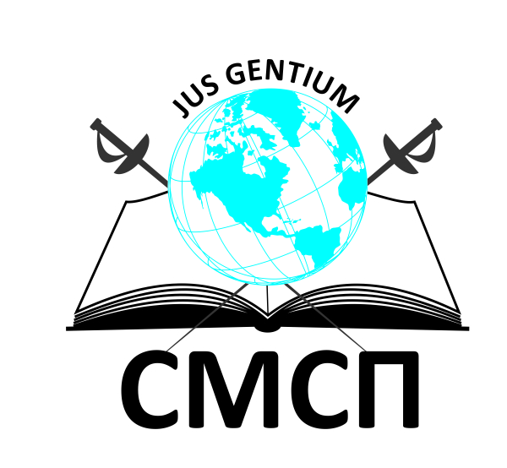


„Сдружение за Международни Състезания по Право”
организира
Конкурс за избор на отбор за

Philip C. Jessup International Law Moot Court Competition

“Jessup” е най-голямото и престижно състезание по международно право в света. Провежда се ежегодно, през месец март, във Вашингтон. Всяка година до финалите достигат над 100 отбора, които се състезават от името на най-силните университети от Америка, Европа, Австралия, Азия и Африка.

През 2013 г. състезанието ще се проведе за 54-ти път. Темата на казуса е: „Фактически и правни последици за държавите от климатичните промени, миграция и суверенен дълг към чуждестранни кредитори.”

Повече информация за Jessup може да намерите на: http://www.smsp.bg/ , http://www.ilsa.org/jessup/ и obretenov@gbg.bg

Ако желаете да участвате, изпратете своя автобиография (CV) и кратко мотивационно писмо на ел. адрес obretenov@gbg.bg .Срокът за подаване на документите е до 1ви юни 2012 г. (петък) в 23:59 ч.

Изискванията към кандидатите са:
- да сте студент по Право или Международни отношения
- да владеете отлично английски език
- да имате интерес в областта на международното право
